INDICAÇÃO Nº 2644/2017

Sugere ao Poder Executivo Municipal poda das árvores no entorno do campo de areia localizado na rua João Gilberto Franchi no bairro Jardim das Orquídeas, nesta.

Excelentíssimo Senhor Prefeito Municipal,

Nos termos do Art. 108 do Regimento Interno desta Casa de Leis, dirijo-me a Vossa Excelência para sugerir que, por intermédio do Setor competente, seja executada poda das árvores no entorno do campo de areia localizado na rua João Gilberto Franchi no bairro Jardim das Orquídeas.

**Justificativa:**

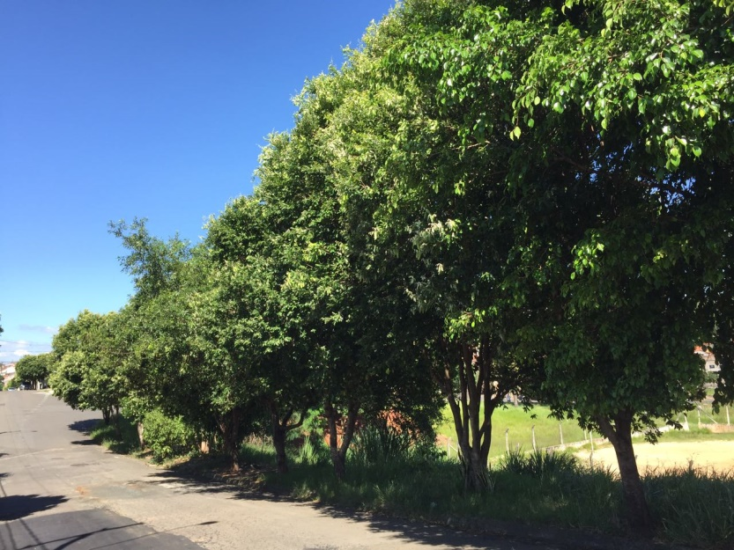

Conforme reivindicação dos moradores locais, solicitamos o serviço de poda de árvore, conforme a foto acima, uma vez que a copa da mesma está pendendo para a rua, atrapalhando assim o ônibus e veículos que trafegam pela referida rua. Pedimos URGÊNCIA no atendimento desta indicação.

Plenário “Dr. Tancredo Neves”, em 15 de março de 2.017.

**ISAC GARCIA SORRILLO**

**“Isac Sorrillo”**

-vereador-